Самомассаж
При всех видах дизартрии одним из методов коррекционно-педагогического воздействия является логопедический массаж. Но многие из нас не имеют специального медицинского образования для его проведения, и основной принцип нашей работы – не навреди. Поэтому предлагаю вам приёмы самомассажа, которые можно использовать в работе учителя-логопеда.
Самомассаж – это массаж, выполняемый самим ребёнком, страдающим речевой патологией, это динамические артикуляционные упражнения, вызывающие эффект, сходный с массажным. Самомассаж органов артикуляции активизирует кровообращение в области губ и языка. Ребёнок сам выполняет приёмы самомассажа, которые показывает ему взрослый.
Целью логопедического самомассажа является стимуляция кинестетических ощущений мышц, участвующих в работе периферического речевого аппарата и нормализация мышечного тонуса данных мышц.
Использование самомассажа полезно по нескольким причинам:
- Можно проводить не только индивидуально, но и фронтально с группой детей одновременно.
- Можно использовать многократно в течение дня, включая его в различные режимные моменты в условиях дошкольного учреждения.
- Можно использовать без специального медицинского образования.
Правила:
- Длительность одного сеанса может составлять 5-10 минут.
- Каждое движение в среднем выполняется 4-6 раз.
- В один сеанс может быть включено лишь несколько приёмов, которые могут варьироваться в течение дня.
- Перед проведением самомассажа ребёнок должен быть тщательно умыт.
- Все материалы должны быть строго индивидуальны, лучше одноразовые и после занятия утилизироваться.
Обучая детей самомассажу, логопед показывает каждый приём на себе и комментирует его. Дети выполняют массажный приём самостоятельно, вначале при наличии зрительного контроля, а затем и без него. Когда приёмы будут освоены детьми, возможно проведение движений под стихотворный текст или тихую музыку. Процедура самомассажа проводится в игровой форме.
1. Общий самомассаж мышц головы, шеи, туловища (можно включать как физминутка).
Чтобы не зевать от скуки взяли и потёрли руки,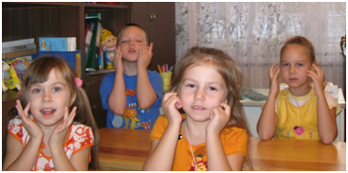
А затем ладошкой в лоб – хлоп, хлоп…,
Чтобы щёчки не дремали ,
Мы пощиплем их немножко.
Носик мы погладим, пусть он дышит хорошо….
2. Самомассаж пальцев рук.
Проекция руки в головном мозге составляет одну треть, поэтому систематические упражнения по тренировке движений пальцев являются мощным средством повышения работоспособности головного мозга.
- Схема руки.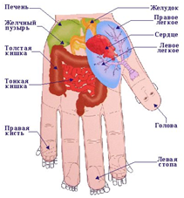
- Упражнения на развитие тактильной чувствительности пальцев рук рефлекторно улучшают тактильную чувствительность артикуляционного аппарата - это сухие бассейны, мячики – ёжики, горошины, сорока-ворона…
- Упражнения, развивающие взаимодействие между полушариями мозга: «Ладонь – кулак», «Поочерёдное соединение всех пальцев», «Ножки».
- Массаж указательных пальцев – активизация речевых зон.
- Мизинец левой руки – прямой массаж сердца, укрепление сердечной мускулатуры.
3. Самомассаж мышц лица (щёк, губ), укрепляем мышцы щёк, губ, круговую мышцу рта. При повышенном тонусе мышц — спастическая форма дизартрии, язык напряжён, оттянут кзади, спинка языка изогнута, кончик языка не выражен, губы плотно сомкнуты, напряжены, активные движения языка и губ затруднены, то при массировании мышц щёк рефлекторно расслабляются мышцы языка.
При «щечном» произношении шипящих (раздувание щёк), при вялости мышц щёк производится массаж на их укрепление.
- Наши щёчки не простые (погладить ладонями щёки сверху вниз).
Наши щёчки золотые (с некоторым усилием потереть щёки круговыми движениями).
Смышлёные (слегка пощипать щёки)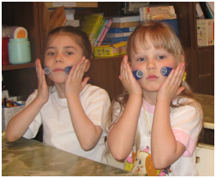
Учёные (пальцевой душ)
Замечательные (погладить ладонями щёки в направлении сверху вниз).
- Самомассаж с помощью мячиков, бигудей (сопровождать стихотворным текстом).
- Артикуляционные упражнения – как приёмы самомассажа:
Толстячок — худышка,
Шарики — гоняем воздух из одной щеки в другую,
Футбол — плюс выполняем движения языком вверх-вниз,
Хлопушка – надуваем щёки воздухом и слегка ударяем по ним кулаками – воздух с шумом вырывается наружу.
Самовар – сжать губы, надуть щёки. Затем выпустить воздух через губы, произнося звук «П».
Рыбка – несколько раз подряд широко открывать, а затем быстро закрывать рот, надувая щёки. В результате будут слышны тихие хлопки, издаваемые запираемым во рту воздухом.
4. Губы:
Упражнения для укрепления губ:
Смешная песенка — указательным пальцем перебирать по губам, произнося при этом звук, похожий на «Б-Б-Б….»
Индейцы – широко открываем рот, произносим звук «А» и одновременно похлопываем ладонью по рту, то открывая, то прикрывая его.
Помада – обводим губы указательным пальцем: первое – рот широко открыт, как при произнесении звука «А», второе – губы вытянуты вперёд трубочкой, как при произнесении звука «У» ,третье – губы в улыбке, как при произнесении звука «И»
Кисточка – проводим кисточкой с мягким ворсом по губам малыша.
Расчёска – слегка прикусываем нижнюю губу и несколько раз скоблим её верхними зубами, как бы причёсывая. Затем прикусываем верхнюю губу и поскоблим её нижними зубами.
Прятки - втягиваем губы так, что с наружи они становятся не видны, а затем выпускаем их, можно несколько раз провести языком по губам, когда они спрятаны. Это упражнение поможет девочкам сохранить естественный цвет губ, а мамам – предотвратить появление морщин на верхней губе и второго подбородка.
Проговаривание слогов – амма, абба, аппа…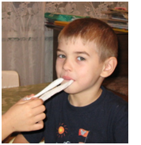
Скороговорка – От топота копыт пыль по полю летит …
Упражнение с присоской — при слабых губах.
Упражнения с бинтом – первое — сомкнутые и растянутые в улыбку губы плотно сжимают бинт, пытаемся вытащить бинт, преодолевая сопротивление мышц губ. Второе — бинт зажимается губами то в левом, то в правом углу рта поочередно. Третье — зажатый губами в правом углу рта бинт без помощи рук перемещается в левый угол, затем, наоборот, из левого — в правый и т.д.
Упражнение с пуговицей — 2 пуговицы размером 25-30 мм. Соединить шнуром и расположить на расстоянии 15-18 см. 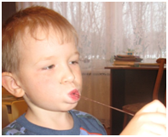Одну пуговицу ребёнок захватывает губами, другую берёт правой рукой, натягивает шнур 2-3 раза в день по 10 раз.
5. Самомассаж мышц языка.
При полиморфном нарушении звукопроизношения производится массаж на укрепление мышц языка. Массаж языка выполняется не более чем 1-1,5 минуты 3-4 раза в день. Будьте внимательны – синюшный цвет кончика языка говорит о сердечной недостаточности, а усиленный массаж спинки языка может привести к гастриту.
- Схема языка.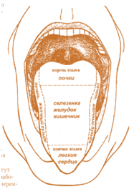
- Простой приём самомассажа: Покусали кончик языка, покусали спинку языка, жуём как жвачку один бочок язычка, затем другой бочок.
- Упражнения по картотеке – язычок погладим ласково губами, а затем похлопаем бережно губами, язычок погладим ласково зубами, а затем похлопаем бережно зубами, …..
- Массаж трубочками для коктейля (зубной щёткой)
- Массаж горошинами — переворачивать во рту фасоль, горох… рекомендуется при малоподвижном, паретичном (вялом) языке.
- Перекатывать во рту виноградинку, стараться не раздавить её.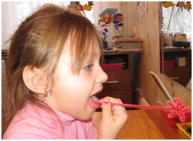
- Облизывать ложку, начиная с большой (работает вся поверхность языка), затем уменьшая её размер до десертной (тонкие дифференцированные движения языка).
- Массаж через салфетку
- Массаж грушей, используется для массажирования языка (особенно когда ребёнок смягчает согласные и для профилактики инфантильного глотания, т.е. активизация движений жевательных мышц и стимуляция кинестетических ощущений, идущих от мышц полости рта). Используем детскую спринцовку № 1. Сложить её в два раза, обмакнуть сложенную часть в сладкий сироп, вложить в рот ребёнка так, чтобы кончик остался с наружи. Предложить пожевать на большой амплитуде. Усложнение — спринцовку сложить в четыре раза.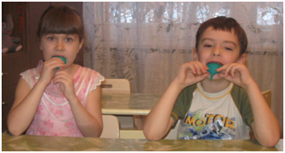
6. Вывод: использование приёмов самомассажа при коррекции звукопроизношения, помогает в работе логопеда, заинтересовывает детей, так как проводится в игровой форме, подготавливает речевой аппарат малыша и развивает речь.
Самомассаж может проводиться детьми после утренней гимнастики, занятия по релаксации, дневного сна. Самомассаж может быть включён в логопедическое занятие, при этом приёмы самомассажа могут предварять либо завершать артикуляционную гимнастику.
Процедура самомассажа проводится по схеме: массаж головы, мимических мышц лица, губ, языка. Во время выполнения движений у ребёнка не должно быть ощущений дискомфорта, напротив, все движения самомассажа должны приносить ребёнку удовольствие.
Использованная литература:
- Е.А. Дьякова «Логопедический массаж» — М.: Издат. центр «Академия», 2005 г.
- Картушина М. Ю. «Логоритмические занятия в детском саду: Методическое пособие» — М.: ТЦ Сфера, 2003 г.
- Е.Н. Краузе «Логопедия. Логопедические занятия с детьми раннего и младшего возраста» — СПб.: КОРОНА принт; М.: Бином Пресс, 2005 г.
- О.А Новиковская «Весёлая зарядка для язычка» — М.: АСТ, СПб.: Сова, 2010 г.
- Поваляева М. А. «Полный справочник. Настольная книга логопеда» — М.: АСТ: Астрель: Полиграфиздат, 2010 г.

